Vaardigheid: kleding strijken.
Wat ga je doen? Je gaat je de blouse die van thuis hebt meegenomen strijken.
Tijd? Je hebt hier totaal 20 min voor.

Benodigdheden:
- Blouse
- Strijkplank
- Strijkijzer
- Plantenspuit

Voorbereiding:
- Zet alles klaar.
- Zet de strijkplank op werkhoogte. (dit houd in dat je recht kan blijven staan tijdens het strijken).
- Laat het strijkijzer opwarmen (zorg ervoor dat het strijkijzer rechtop staat en op een veilige plek staat).
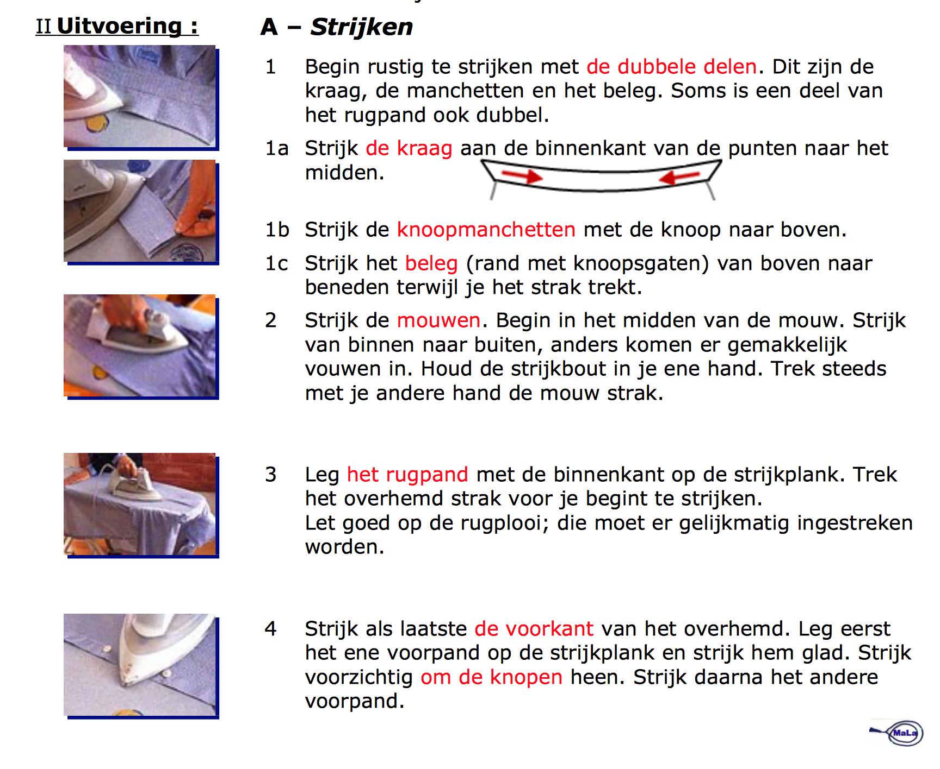
- Maak met de plantenspuit de blouse vochtig.

